МИНИСТЕРСТВО НАУКИ И ВЫСШЕГО ОБРАЗОВАНИЯ РОССИЙСКОЙ ФЕДЕРАЦИИ
Федеральное государственное бюджетное образовательное учреждение
высшего образования
«КУБАНСКИЙ ГОСУДАРСТВЕННЫЙ УНИВЕРСИТЕТ»
(ФГБОУ ВО «КубГУ»)

Факультет компьютерных технологий и прикладной математики
Кафедра вычислительных технологий

ЛАБОРАТОРНАЯ РАБОТА №8
Дисциплина: Теоретические основы компьютерной графики
Тема: «ВЕРСТАК PartDesign»

Работу выполнил:__________________________________Амиров Ю.Г.

Направление подготовки: 02.03.02 Фундаментальная информатика и информационные технологии

Направленность (профиль): Математическое и программное обеспечение компьютерных технологий

Преподаватель: ______________________________ Е. А. Нигодин

Краснодар
2025

Цель работы: ознакомиться с верстаком PartDesign; создать твердотельные модели деталей и сборки с вырезом одной четверти по электронному сборочному чертежу изделия «Фиксатор» с использованием верстака PartDesign.
Ход работы:

- Запускаем FreeCAD, открывается стартовая страница. (Рисунок 1)
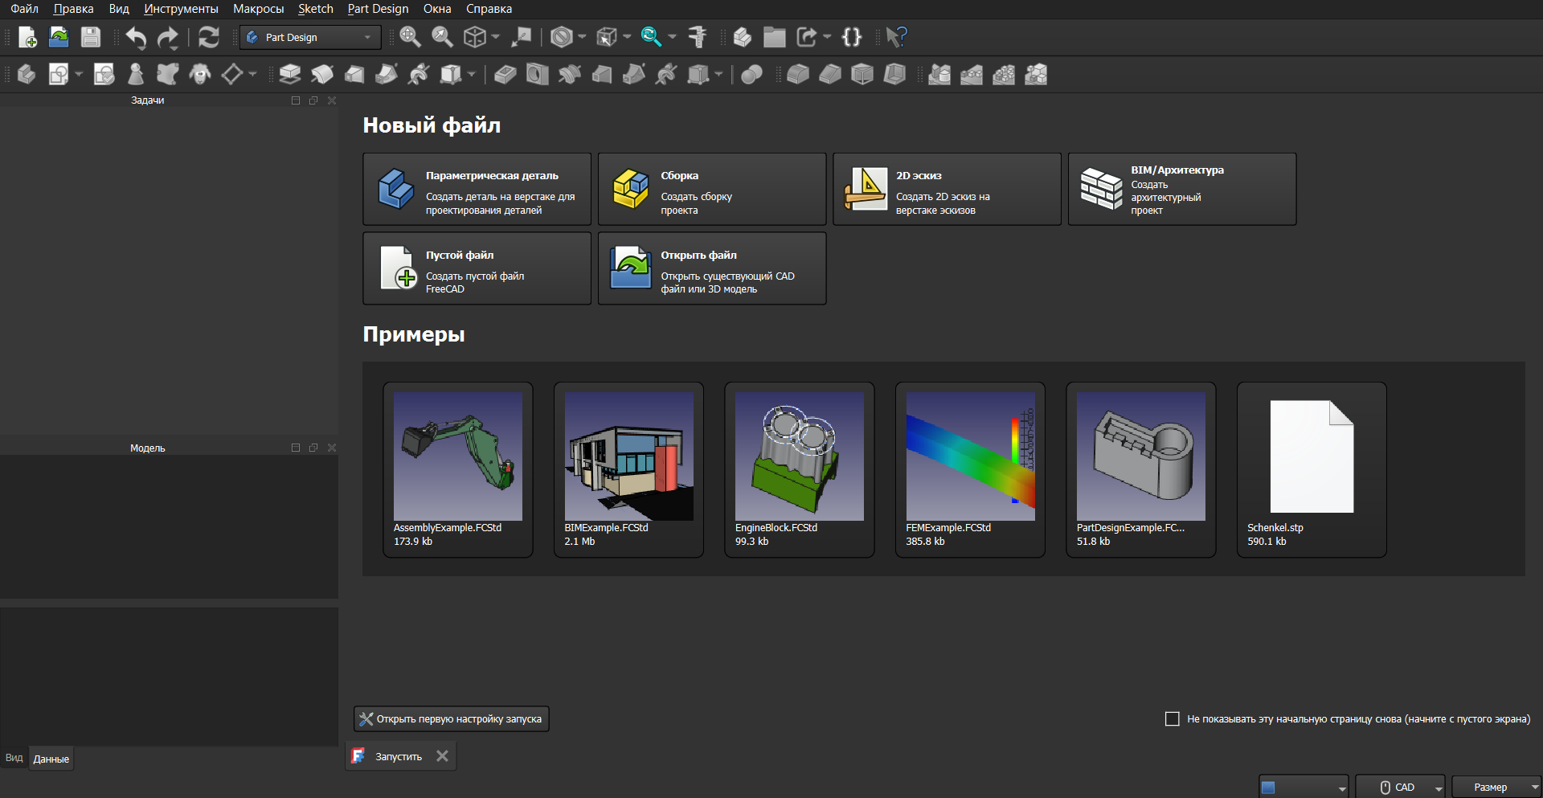
Рисунок 1 – Начальное меню приложения

- Создаем новый проект. (Рисунок 2)
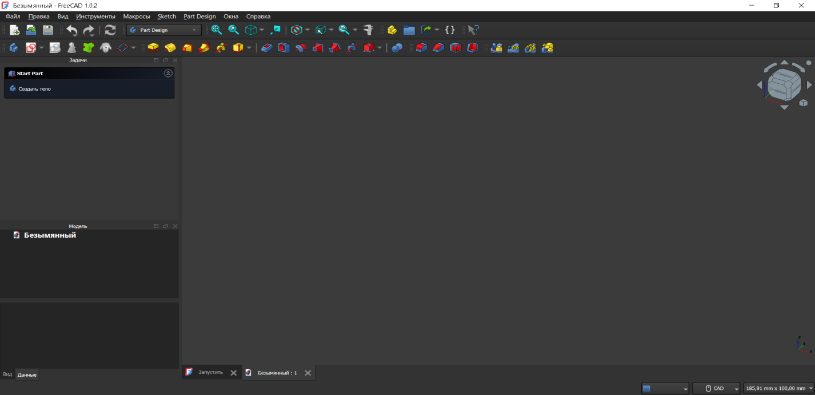
Рисунок 2 – Основное окно приложения

- Открываем вкладку «Вид» на панели инструментов, наводимся мышкой на «Верстак» и затем выбираем PartDesign.(Рисунок 3)
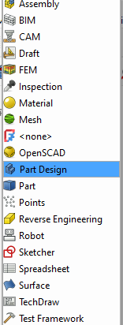
Рисунок 3 - Открытые вкладки

- После этого создаем тело с помощью специальным инструментом на панели инструментов. (Рисунок 4, 5)
Рисунок 4 – Панель инструментов
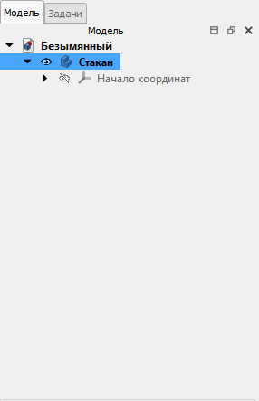
Рисунок 5 – Комбо панель

- Создаем новый эскиз на этом же верстаке и выбираем плоскость «XY_Plane». (Рисунок 6, 7)
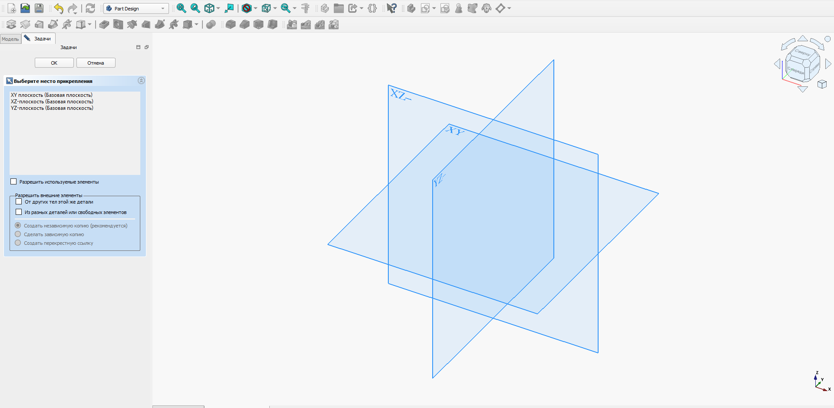
Рисунок 6 – Выбор плоскости
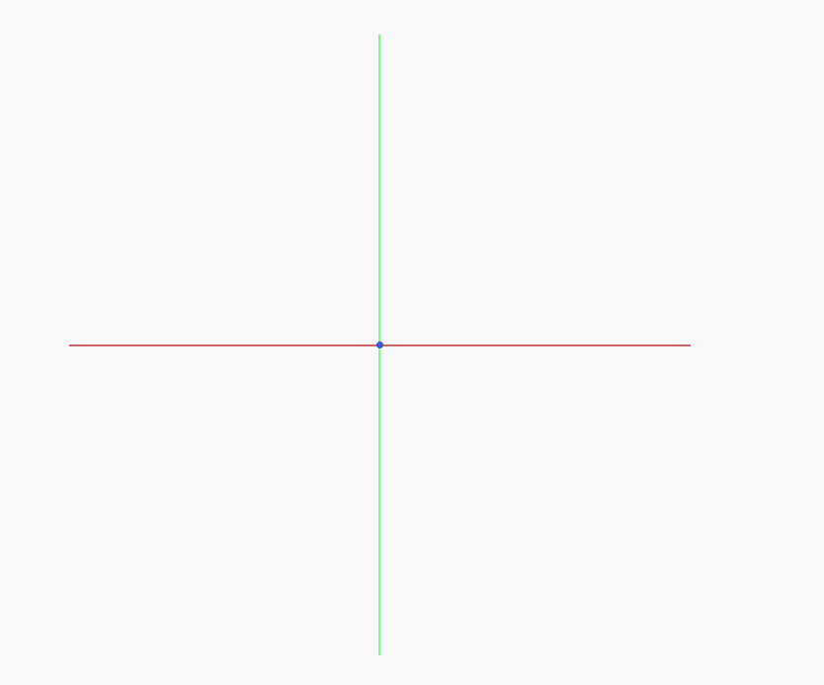
Рисунок 7 – Эскиз

- После этого, с помощью полилинии, создаем следующий контур. (Рисунок 8, 9)
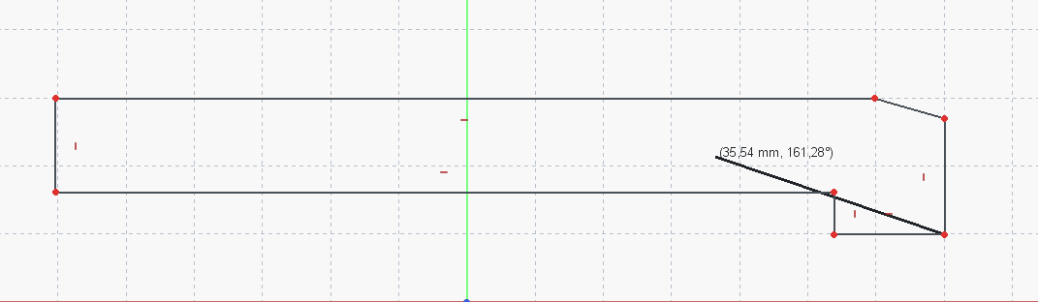
Рисунок 8 – Контур в Sketcher

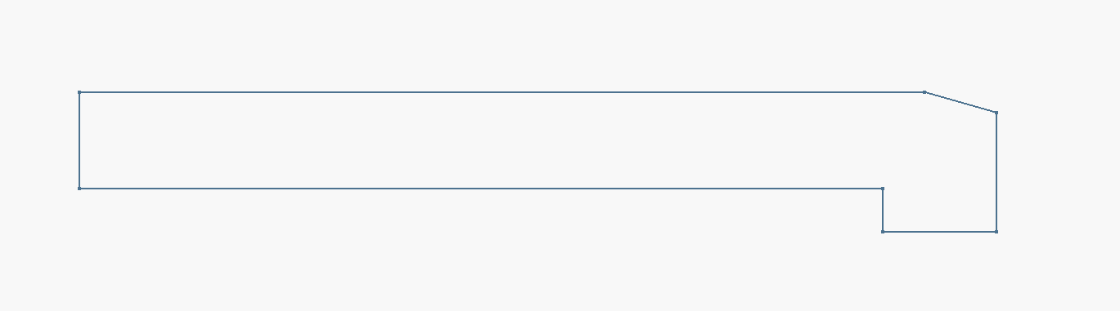
Рисунок 9 – Контур в PartDesign

- Переходим в верстак «Sketcher», выделяем эскиз и «Вращением» цилиндрическую часть вращения. (Рисунок 10, 11)
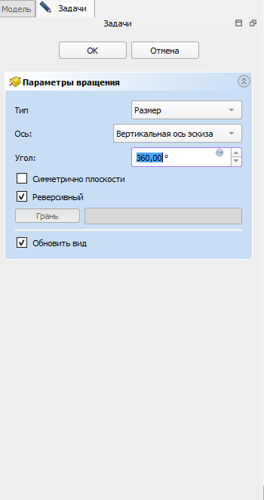
Рисунок 10 – Задачи

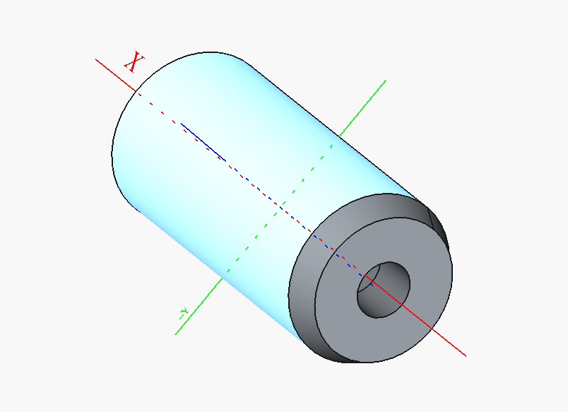
Рисунок 11 – Цилиндрическая часть вращения

- Создаем новое тело, называем его «Фланец». Создаем новый эскиз и с помощью «Прямоугольник» и «Окружность» делаем построение контуров отверстий. (Рисунок 12, 13)
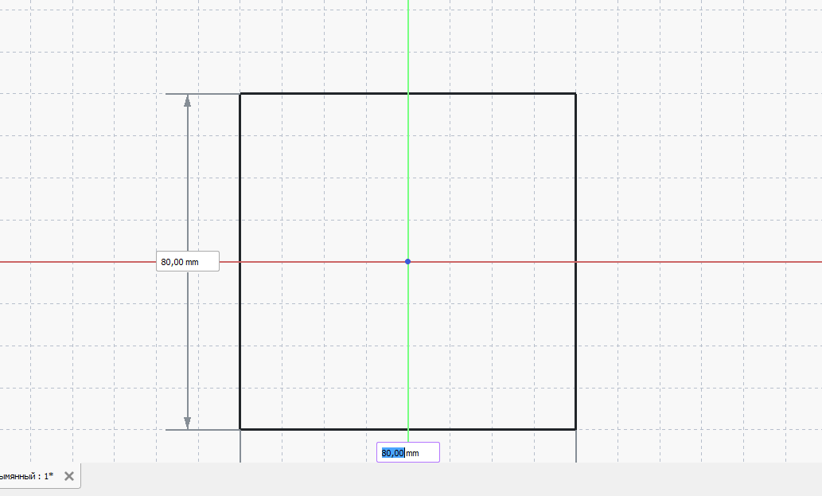
Рисунок 12 – Прямоугольник

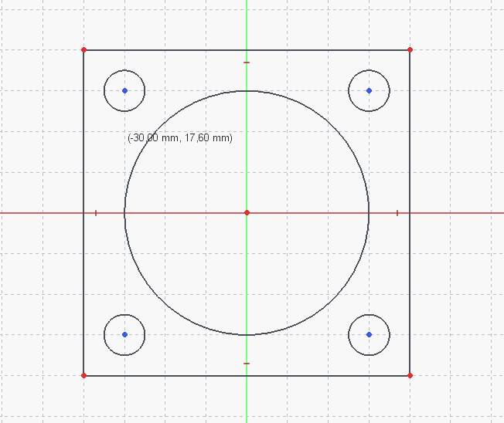
Рисунок 13 – Окружности

- После этого фиксируем длины сторон прямоугольника и радиусы окружностей. (Рисунок 14)
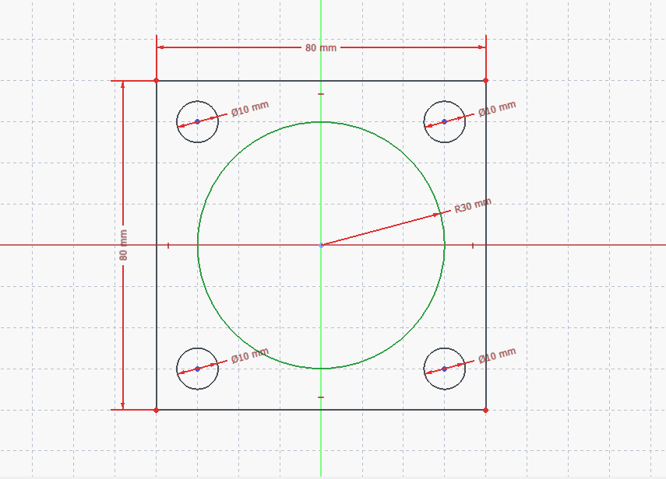
Рисунок 14 – Эскиз с указанными длинами и радиусами

- Выделяем наш эскиз, переходим в «PartDesign» и выдавливаем его с помощью соответствующего инструмента на 24 мм. (Рисунок 15, 16)
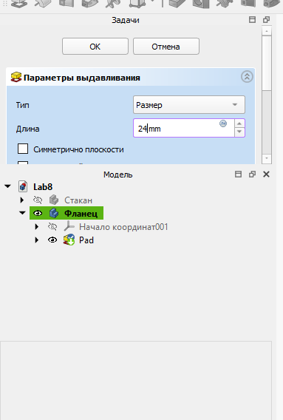
Рисунок 15 - Задачи
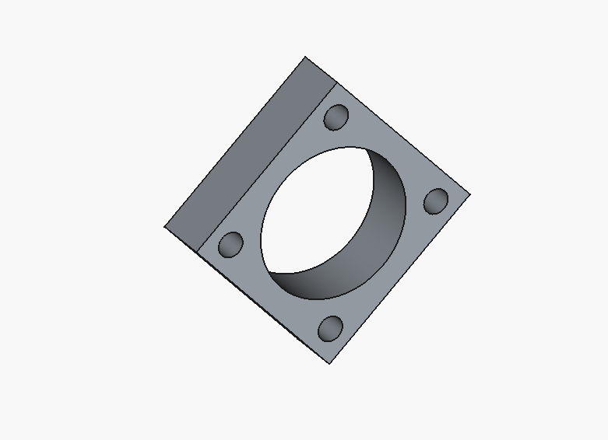
Рисунок 16 – Выдавленный эскиз

- Выделяем нужные грани фланца и «Скругляем» их на 10 мм. (Рисунок 17, 18)
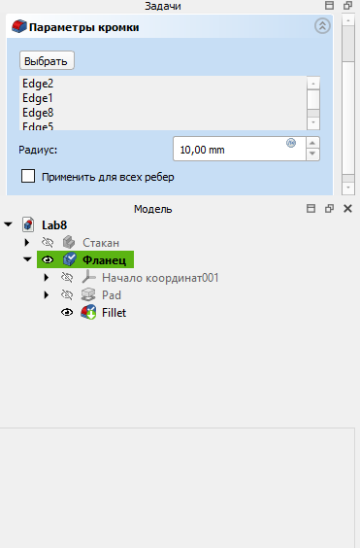
Рисунок 17 – Задачи

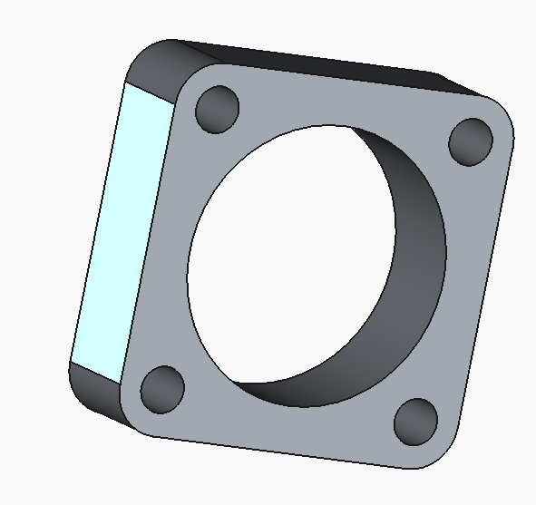
Рисунок 18 – Скругленный фланец

- Перемещаем фланец в нужное место и скрепляем его с стаканом «объединением». (Рисунок 19, 20)

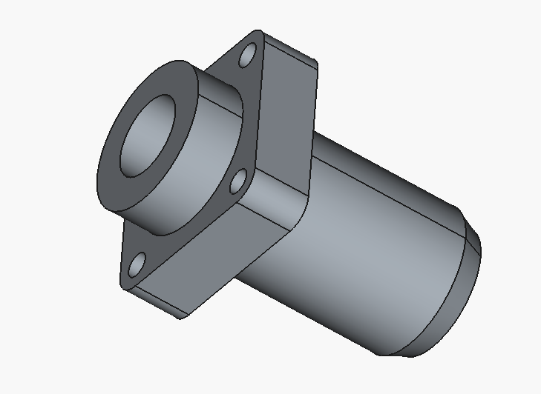
Рисунок 19 – Перемещенный фланец

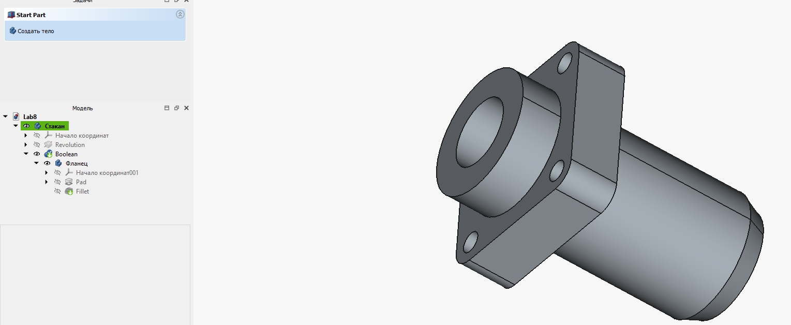
Рисунок 20 – Скрепленные объекты

- После создаем новое тело с названием «Фиксатор» и в «Sketcher» с помощью полилинии создаем эскиз. Переходим в «Part Design» и «Вращением» по базовой оси X создаем ее 3D модель.

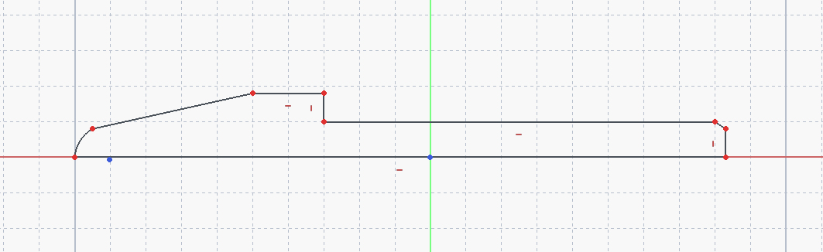
Рисунок 21 – Эскиз фиксатора

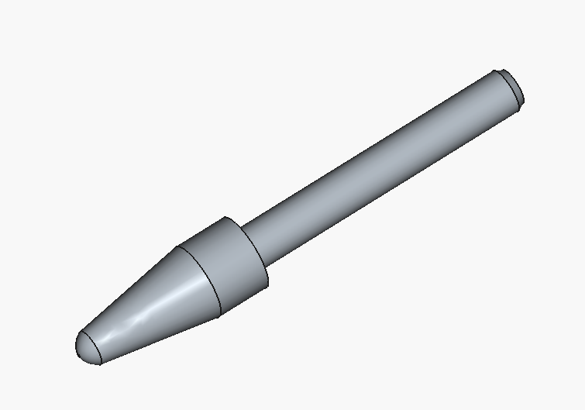
Рисунок 22 – 3D модель фиксатора

- Создаем новое тело с названием «Гайка» и в «Sketcher» с помощью полилинии создаем эскиз. Переходим в «Part Design» и «Вращением» по базовой оси X создаем ее 3D модель.
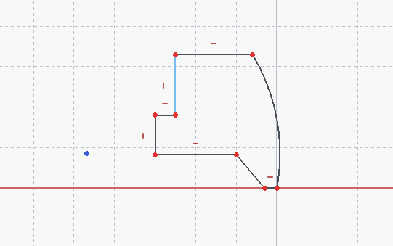
Рисунок 23 – Эскиз гайки

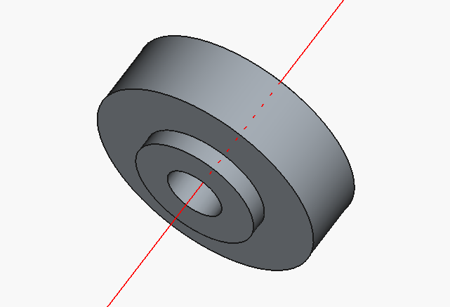
Рисунок 24 – 3D модель гайки

- Создаем так же тело, называем его «Пружина», переходим в «Sketcher» и создаем небольшую окружность. После этого ,с помощью аддитивной спирали, выставив нужные значения, создаем спираль. (Рисунок 25, 26, 27)
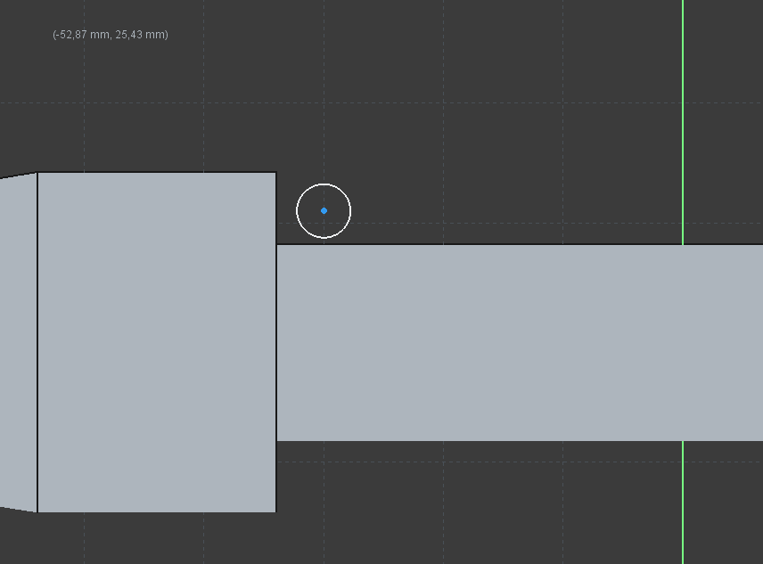
Рисунок 25 – Окружность в «Sketcher»

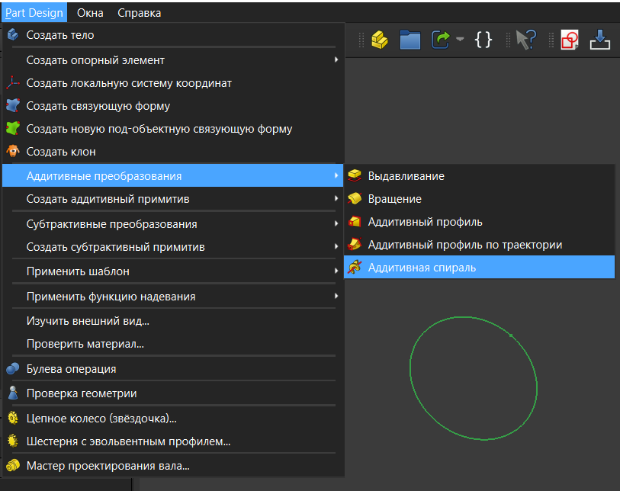
Рисунок 26 – Открытые вкладки
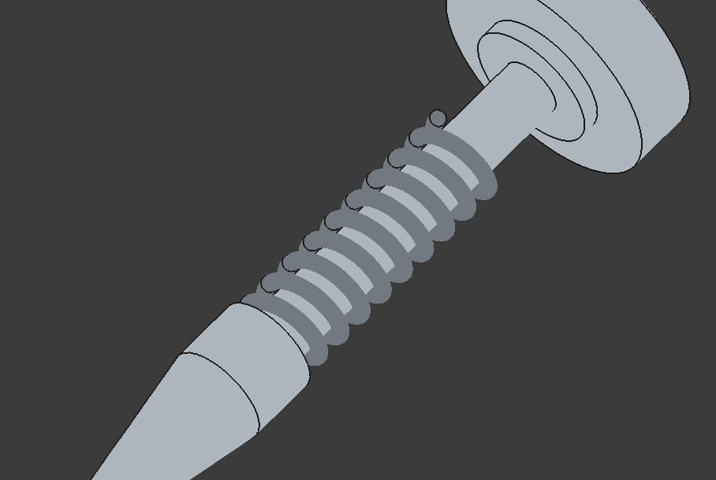
Рисунок 27 – Пружина в 3D

- Создаем 2 тела и называем их «Внутренняя резьба» и «Внешняя резьба». Создаем их контуры. (Рисунок 28, 29)
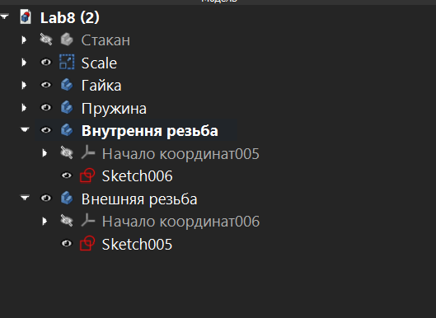
Рисунок 28 – Комбо панель

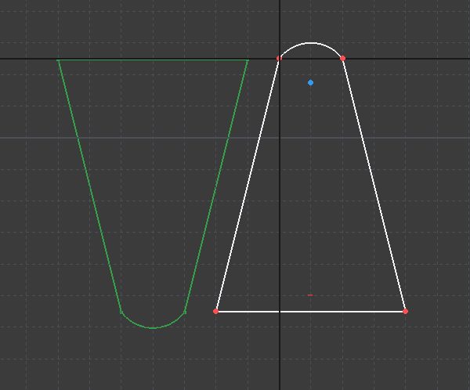
Рисунок 29 – Эскизы внутренней и внешней резьбы

- Выделяем внутреннюю спираль и с помощью аддитивной спирали, создаем объемную спираль. Выделяем внутреннюю резьбу и фиксатор и «Обрезкой» создаем резьбу. (Рисунок 30, 31)
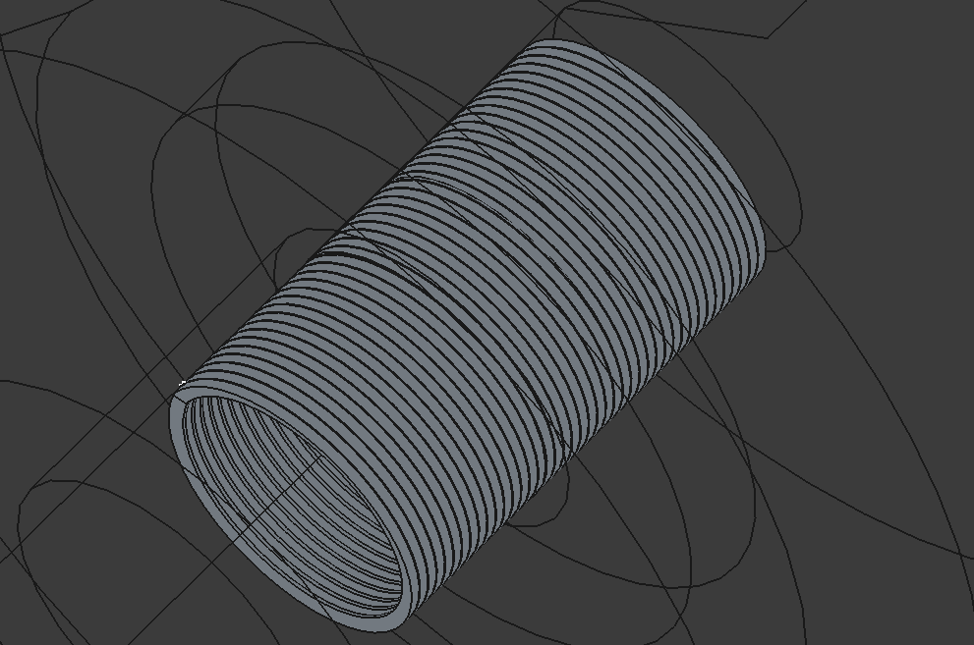
Рисунок 30 – Внутренняя резьба

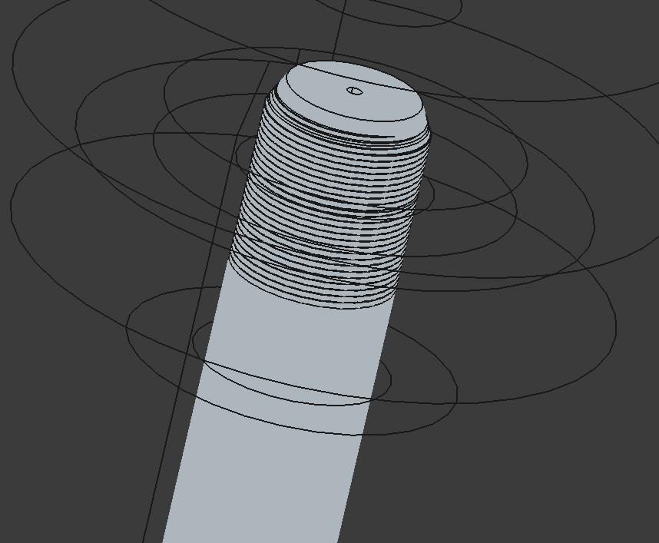
Рисунок 31 – Обрезка фиксатора резьбой

- Выделяем внешнюю спираль и ,с помощью аддитивной спирали, создаем объемную спираль. Выделяем внешнюю резьбу и гайку и «Обрезкой» создаем резьбу. (Рисунок 32, 33)
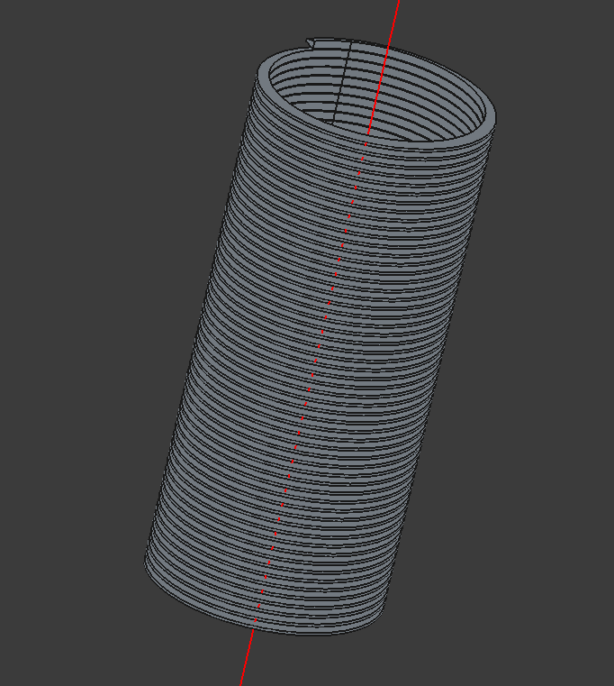
Рисунок 32 – Внешняя резьба

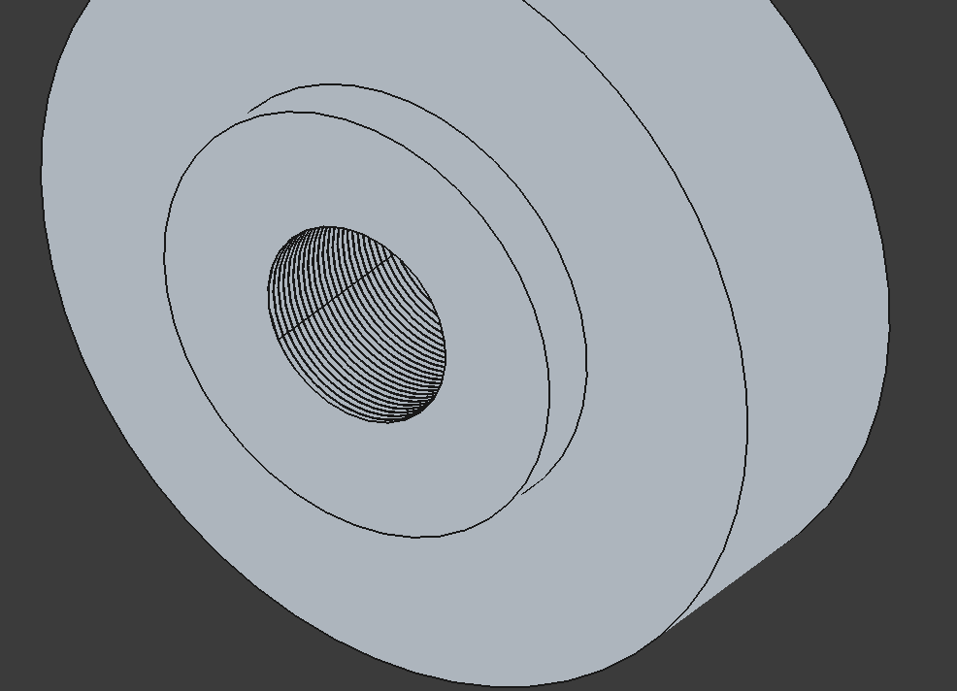
Рисунок 33 – Внутренняя резьба на гайке

- Создаем новое тело, называем его «Куб» и создаем его контур в «Sketcher». После этого «Выдавлием» его на 200 мм в верстаке «Part». (Рисунок 34, 35)
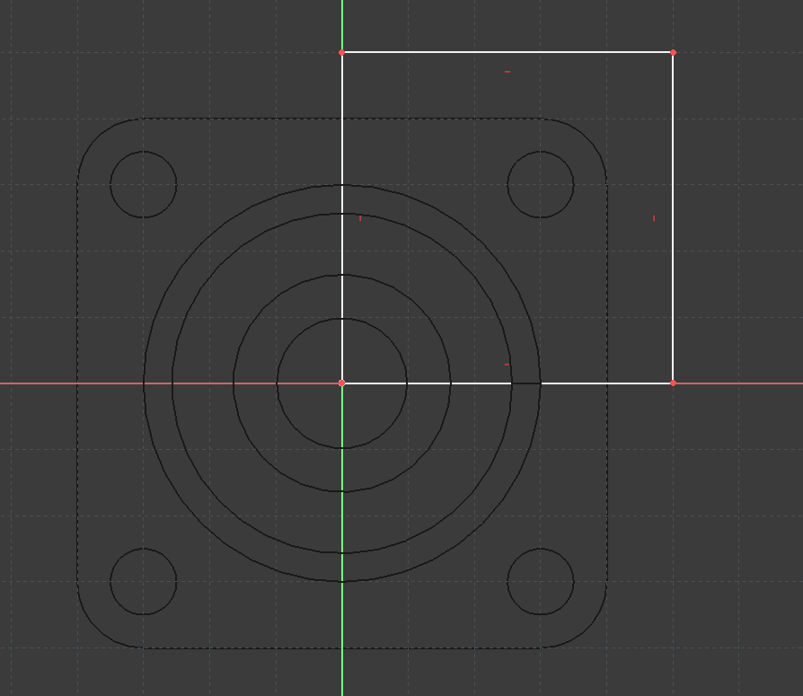
Рисунок 34 – Прямоугольник, пересекающий фигуру

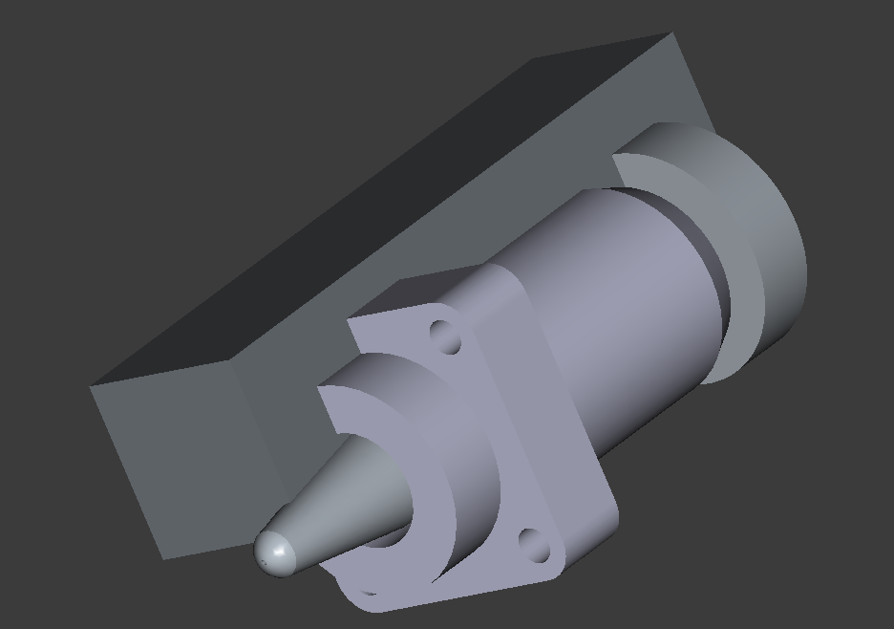
Рисунок 35 – Объемный куб

- Выделяем «Стакан», «Куб» и «Обрезкой» преобразуем фигуру. После этого окрашиваем выставляем материал для каждой составляющей. (Рисунок 36, 37)
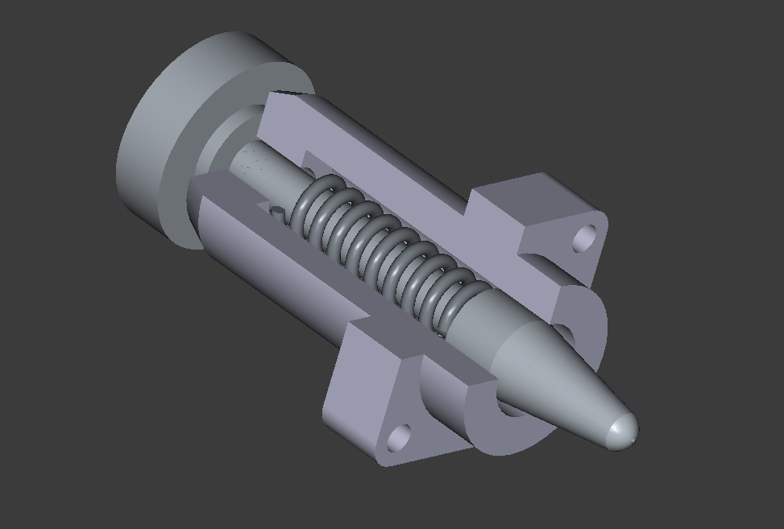
Рисунок 36 – Конечная модель

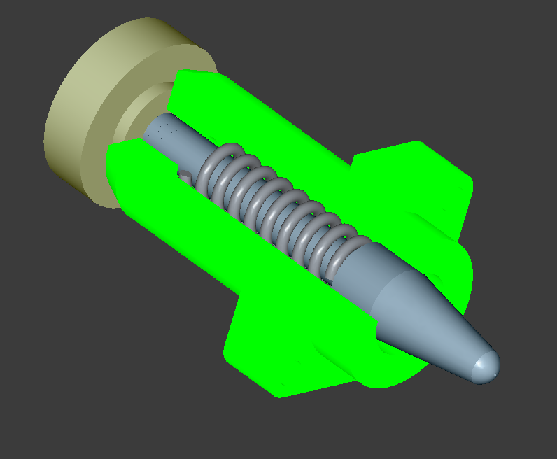
Рисунок 37 – Окрашенная модель

- Для того чтобы сделать модель гайки, создаем сначала эскиз шестиугольника, а потом «Выдавливаем его» на 13 мм. (Рисунок 38, 39)
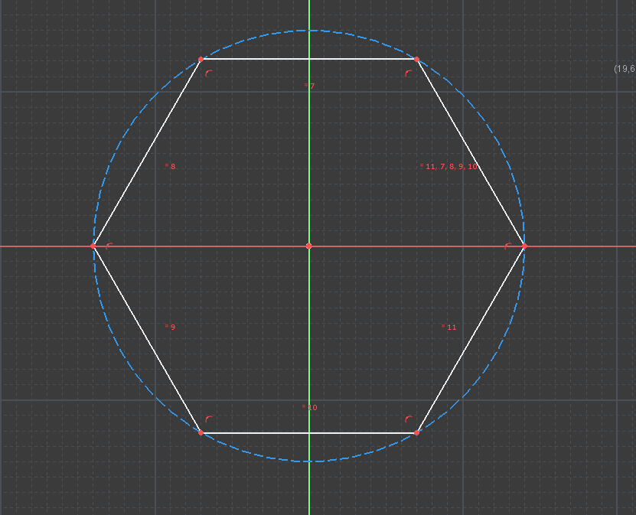
Рисунок 38 – Эскиз шестиугольника

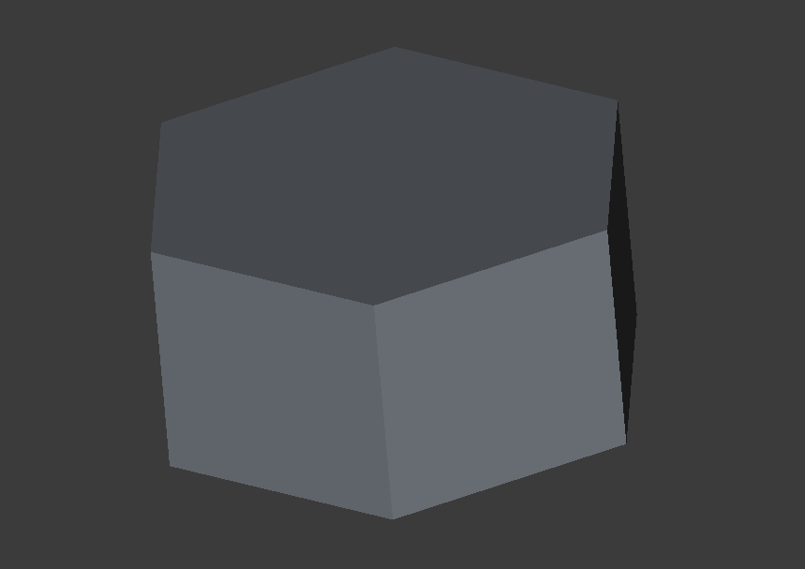
Рисунок 39 – «Выдавленный» шестиугольник

- Создаем окружность на вершине с диаметром – 22,8 мм, и усеченный конус с тем же радиусом на вершине. А после, выделив все элементы, «Обрезкой» видоизменяем фигуру. (Рисунок 40, 41, 42)
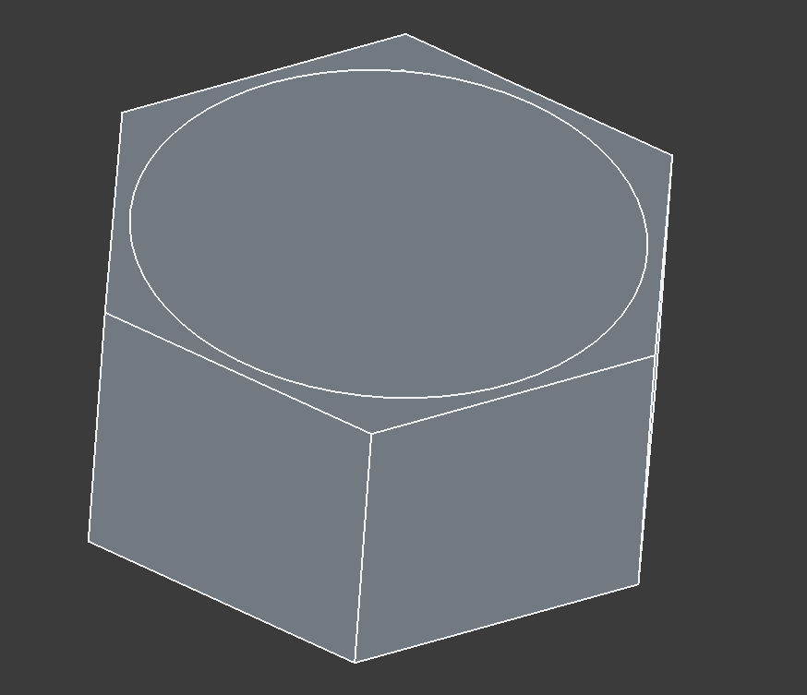
Рисунок 40 – Окружность на вершине
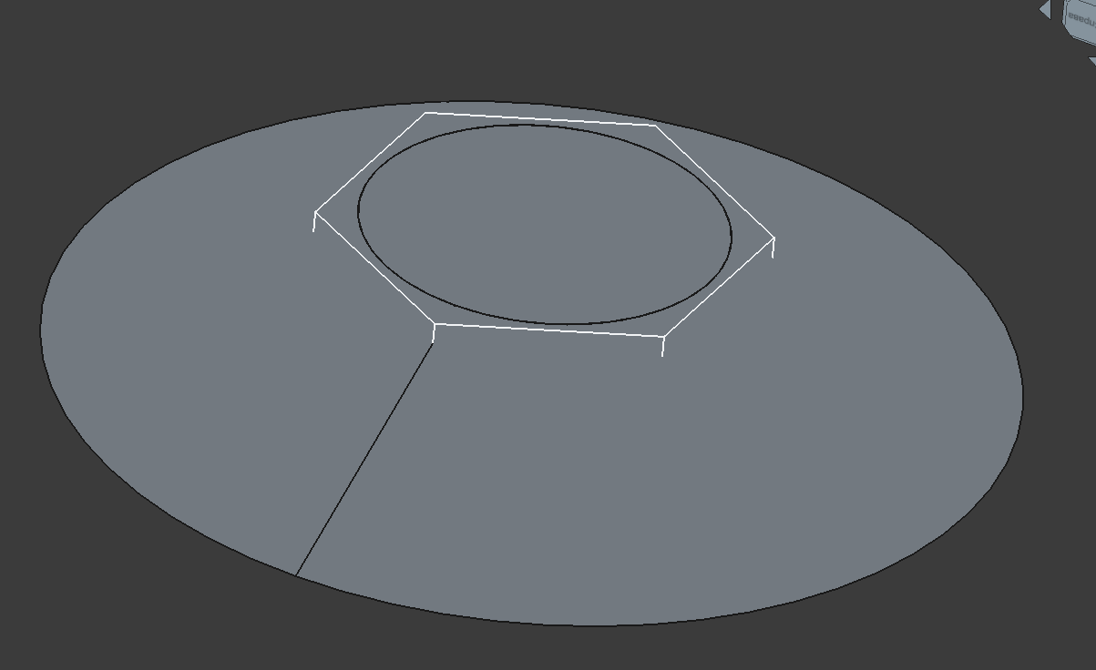
Рисунок 41 – Усеченный конус

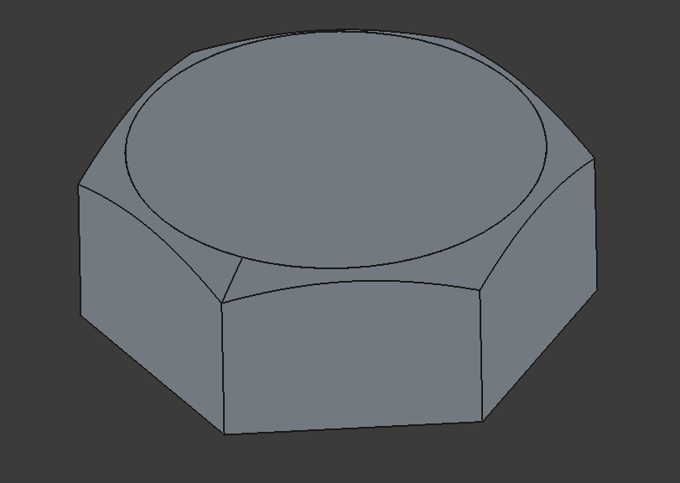
Рисунок 42 – Обрезка

- Создаем цилиндр в верстаке «Part» с диаметром 13,8 мм и ,выделив его с гайкой, создаем отверстие в последнем «Обрезкой». (Рисунок 43, 44)
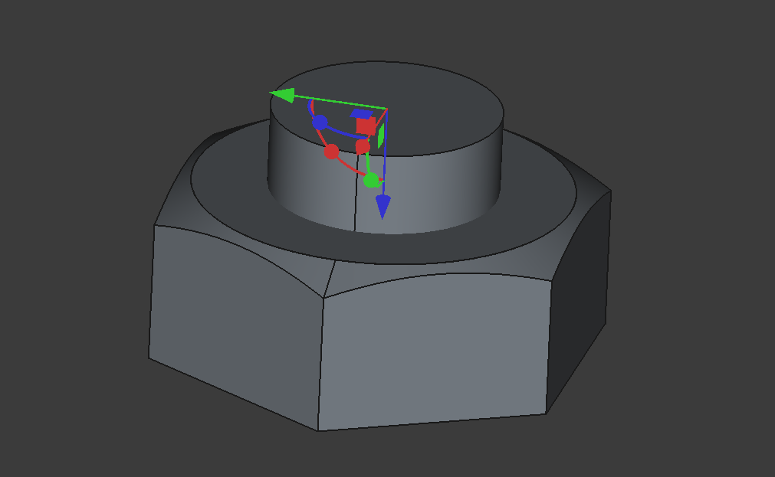
Рисунок 43 – Цилиндр

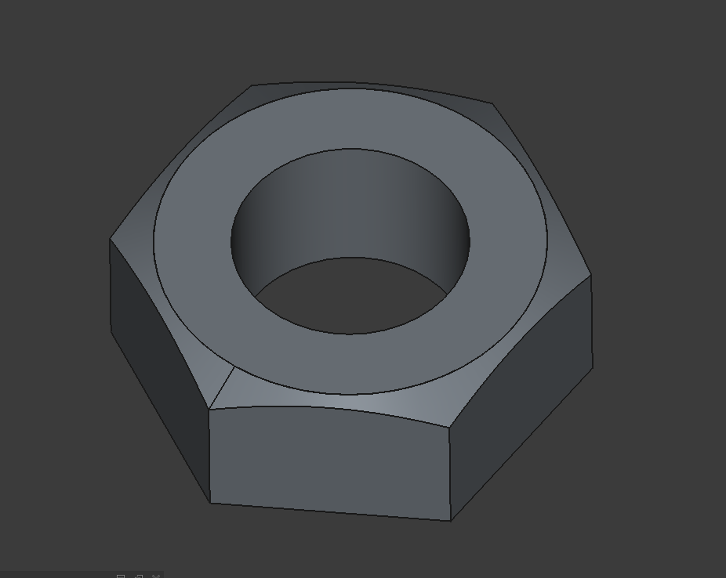
Рисунок 44 – Гайка с отверстием

- После этого в «Sketcher» создаем полилинией резьбу для гайки. Аддитивной спиралью по базовой оси X формируем 3D-модель резьбы. (Рисунок 45, 46)
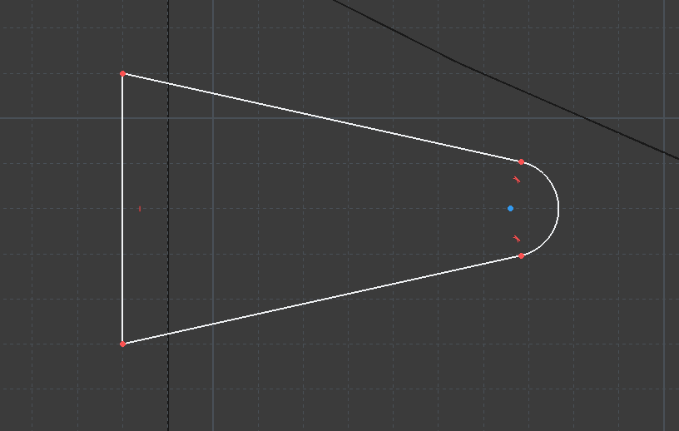
Рисунок 45 – Эскиз резьбы

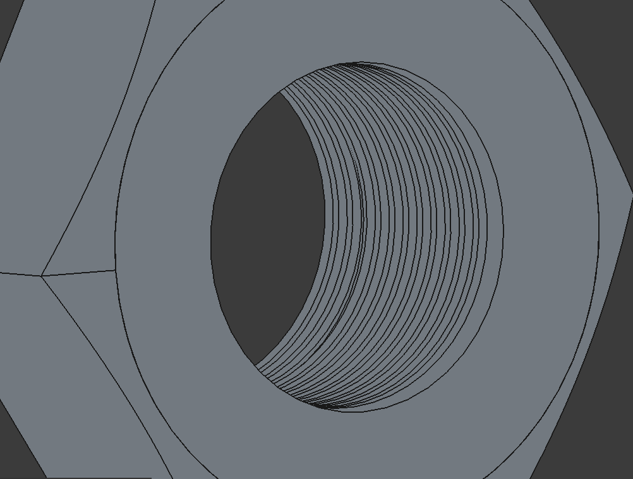
Рисунок 46 – Спираль

- Выделяем спираль, гайку и «Обрезкой» создаем внутреннюю резьбу в нашей модели. (Рисунок 47)
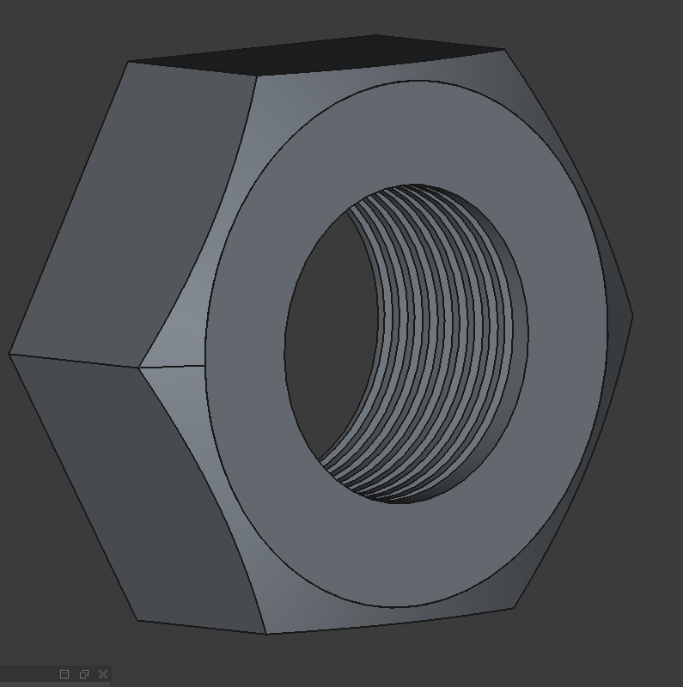
Рисунок 47 – Готовая модель

Ответы на вопросы:
- Для чего предназначен верстак PartDesign?
В основном ориентирован на создание механических деталей, которые в совокупности представляют готовое изделие.
- В чем принципиальное отличие верстаков Part и PartDesign?
Верстак PartDesign предоставляет расширенные инструменты для моделирование сложных твердотельных объектов
- Какие панели инструментов содержит верстак PartDesign?
Создание тела, аддитивного тела, субтрактивного тела, эскизов и др. инструменты для преобразования эскизов в твердотельные объекты.
- С какими верстаками неразрывно связан PartDesign?
Данный верстак неразрывно связан с «Sketcher». Пользователь обычно создает эскиз, затем использует инструменты верстака «PartDesign» дял создания твердого тела
- Из какой последовательности шагов состоит процесс создания твердотельных объектов в PartDesign?
Создание тела, эскиза, затем выдавливанием или любым другим инструментом создаем твердотельный объект.
- Что такое тело вращения?
Тело вращения – Объемное тело, возникающее при вращении плоской геометрической фигуры.
- Как создать спираль в PartDesign?
Создаем тело, в «Sketcher» вырисовываем эскиз, затем в «PartDesign» аддитивной спиралью создаем спираль.
- Из какой последовательности шагов состоит процесс создания резьбы в PartDesign?
Все то же самое что и в ответе на предыдущий вопрос, только затем выделяем нашу спираль, наш основной объект и «Обрезкой» создаем резьбу
- Какие операции в PartDesign позволяют создать сложное тело из нескольких простых? Опишите процедуру создания такого тела?
Булевы операции позволяют работать над сложными объектами. Для этого создаем первое тело, второе тело и выделив их, применяем на свое усмотрение любое из операций.

Вывод:
Я ознакомился с верстаком PartDesign; создал твердотельные модели деталей и сборки с вырезом одной четверти по электронному сборочному чертежу изделия «Фиксатор» с использованием верстака PartDesign.

